RINGKASAN EKSEKUTIF

TAJUK KERTAS KERJA | : | Cadangan Bayaran Insentif Persaraan Warga MPC bagi Tahun 2023
LATAR BELAKANG & JUSTIFIKASI | : | Permohonan BOM ini sebagai permohonan bajet bagi Bayaran Insentif Persaraan Warga MPC bagi Tahun 2023.  Untuk makluman, untuk tahun 2023, terdapat seramai 6 warga yang akan bersara wajib dan 1 warga yang akan bersara secara pilihan. Nama-nama adalah seperti dilampiran 1.
TUJUAN  (Jangkaan OUTCOME setelah projek siap) | : | Bayaran Insentif Persaraan Warga MPC adalah sebagai penghargaan kepada Warga MPC yang telah bekerja dan menyumbangkan keringat kepada kemajuan dan kejayaan organisasi.
KAEDAH PELAKSANAAN |  | Setiap Warga MPC yang bersara akan menerima:  - Sijil Penghargaan; dan  - Bayaran Insentif sebanyak RM400.00  Anggaran kos terlibat seperti dilampiran 1.  - Bayaran Insentif - 7 Warga x RM400: RM2,800.00  - Sijil dan Frame - 7 Warga x RM70: RM490.00  Jumlah: RM3,290.00
SYOR | : | Memohon pertimbangan BOM bagi cadangan Bayaran Insentif Persaraan Warga MPC bagi Tahun 2023
DISEDIAKAN OLEH:    MOHD KHAIRIZAL KHAHIDIR  Pengurus HRMD  1.2.2023 |  |   DISOKONG OLEH:  JOSFFA ISMAIL  Timbalan Pengarah HRMD  1.2.2023 | DISAHKAN OLEH:  NAMA PENGARAH  Jawatan:  Tarikh:

Lampiran 1

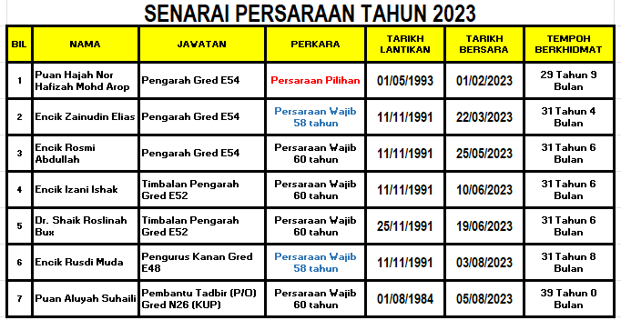

KOS TERLIBAT:
BIL. | ANUGERAH | INSENTIF / HADIAH / HARGA | PENERIMA | JUMLAH
1. | Bayaran Insentif | RM400.00 | 7 orang | RM2,800.00
2. | Frame / Sijil Penghargaan | RM70.00 | 7 orang | RM490.00
Jumlah Keseluruhan: |  |  |  | RM3,290.00

